寰枢关节紊乱大鼠延髓区域氧化还原特征
袁相英¹，杨斌²，何宗保¹，吕有奎²，吴子建¹
¹ 安徽中医药大学针灸推拿学院，中国安徽合肥230012
² 安徽省总队医院康复理疗科，中国安徽合肥230041

通讯作者
吴子建，安徽中医药大学针灸推拿学院，中国安徽合肥230012。电子邮箱：wuzijian@ahtcm.edu.cn
吕有奎，安徽省总队医院康复理疗科，中国安徽合肥230041。电子邮箱：lvyk126@126.com
文章类型：原创研究论文
短题名：寰枢关节紊乱中的延髓氧化还原特征
本文件为英文原创研究稿的中文对照，供作者理解与审阅，不作为英文投稿附件。

摘要
寰枢关节紊乱与大鼠模型中的血压升高有关，但其延髓区域生化表型尚未得到充分描述。本研究检测超氧化物歧化酶（SOD）活性及硫代巴比妥酸（TBA）法获得的丙二醛（MDA）相关信号，并将Nox1/Nox4靶向RT-qPCR用于检测相关扩增信号。雄性Wistar大鼠接受假手术暴露或寰枢关节植入手术。假手术组和模型组于第4周取材；独立的恢复队列于第4周取出植入物，并于第8周取材。SOD、MDA和RT-qPCR检测均纳入每组6只大鼠独立处理的样本；WB每组使用3只大鼠。组织块包含头端延髓腹外侧区及邻近延髓。第4周，模型组SOD活性低于假手术组（0.564 ± 0.072对1.122 ± 0.072 U/mg蛋白），MDA相关信号高于假手术组（0.349 ± 0.034对0.095 ± 0.017 nmol/mg蛋白；两项校正后P均＜0.001）。归一化Nox1/Nox4靶向检测估计值也较高，但产物特异性尚未确认，不能据此判断转录本丰度。WB显示模型组NOX1/NOX4蛋白信号高于假手术组。第8周，恢复队列SOD及MDA相关指标分别为1.035 ± 0.101和0.213 ± 0.049。同期比较支持存在描述性的区域生化差异。不同取材时间的恢复组结果及靶向qPCR检测值不能确立植入物取出效应或NOX介导机制。
关键词：寰枢关节; 延髓; 超氧化物歧化酶; 丙二醛; 氧化应激

引言
既往大鼠实验表明，寰枢关节错位模型与动脉血压升高有关[1]。该模型可用于研究上颈段关节紊乱伴随的生理变化。相关研究检测了此模型大鼠头端延髓腹外侧区（RVLM）的血管紧张素Ⅱ（AngⅡ）及其1型受体（AT1-R）[2]。该基础实验中的部分血压观察也用于了上述报道。本研究关注区域生化指标及Nox1/Nox4靶向检测结果。
RVLM含有参与交感血管运动调节的延髓脊髓投射神经元[3]。其对血压调节的贡献随氧供、压力感受器传入及麻醉等生理状态变化[4]。区域氧化还原调节与这一功能有关。在自发性高血压大鼠中，RVLM抗氧化酶活性降低与高血压有关，局部抗氧化酶基因转移可降低动脉血压[5]。AngⅡ诱导的升压反应也与RVLM中NADPH氧化酶依赖性信号有关[6]，而线粒体过程则是另一条区域氧化还原紊乱途径[7]。
这些发现为检测寰枢关节模型中的区域氧化还原生化指标提供了依据。NOX1和NOX4是候选的氧化还原相关酶，其调控及亚细胞特性不同[8]。SOD活性与TBA法MDA相关信号提供相互补充的生化观察，其解释应考虑各自的检测化学特性[9]。
本研究在包含RVLM及邻近延髓的组织中检测SOD活性及MDA相关信号，并将Nox1/Nox4靶向RT-qPCR用于比较各组的归一化检测量。本报告重点关注第4周模型组与同期假手术组的比较，另行描述取出植入物后于第8周取材的独立队列。该设计用于描述区域表型，并为后续机制研究提供观察依据。

材料与方法

实验动物与研究设计
基础实验经安徽中医药大学动物伦理委员会批准（AHUCM-rats-2022032）。雄性Wistar大鼠约12周龄、体重约250 g，购自安徽医科大学实验动物中心。大鼠单笼饲养，环境温度22 ± 1℃，相对湿度60%，光照周期为12 h光照/12 h黑暗，可自由摄食饮水。适应性饲养1周。环境丰富化措施未见记录。选用雄性大鼠与既往模型研究保持一致。
初始采用随机数字法将60只大鼠分配至假手术组（n＝10）和造模组（n＝50）。造模大鼠术中死亡6只、术后死亡3只。41只存活大鼠中，7只植入物脱落，34只植入物在位。筛选后，从造模成功的大鼠中采用随机数字法分配模型、恢复及颈上神经节切除队列，各10只；其余4只留作备用。本报告仅涉及假手术、模型及恢复队列。SOD、MDA、辅助荧光及RT-qPCR检测每组均使用6只大鼠的样本，逐份独立处理，不进行跨动物混样；WB每组使用3只大鼠。生物学重复及样本关联的依据见“数据可用性”。
本研究未按特定结局进行事前样本量计算，也未预先指定单一主要终点。盲法执行情况无记录。假手术组和模型组于第4周终末取材。恢复组从造模成功的动物中独立分配，第4周取出植入物，第8周取材。未设置第8周时间匹配的持续模型队列或二次手术假手术队列。

造模与围手术期处理
参照既往模型方法[1]，经颈前入路将S形铝制植入物置入左侧寰枢关节。假手术大鼠接受手术暴露但不植入异物。造模成功标准包括：植入物在位；关节形态不对称，左右齿状突—侧块间距差＞0.05 mm；收缩压较基线升高至少20%，并于第4周进入平台期。采用数字X线摄影及尾套法血压测量进行筛选。恢复组于第4周再次暴露术野并取出植入物。
造模、植入物取出及终末取样均采用2%异氟烷吸入麻醉，气体流量为1 L/min。通过呼吸及反射反应监测麻醉深度。术后肌内注射青霉素钠400,000–800,000单位/kg，每日1次，连续3天。未使用术后镇痛药物；未留存省略镇痛的特定书面理由或授权。术后前3天每日检查摄食、活动及伤口情况，此后每周检查2–3次。麻醉相关并发症、手术损伤及感染被报告为死亡的可能相关因素，但无逐动物死因判定记录。

组织取材与生化检测
异氟烷麻醉下完成腹主动脉采血后，给予过量异氟烷吸入。确认自主呼吸、可触及心搏及伤害性刺激回缩反应均消失后，取出脑干。参照脑图谱双侧取材，每只大鼠的区域组织块约100 mg，包含RVLM及邻近延髓组织。组织经液氮研磨后，在含1 mmol/L PMSF的RIPA裂解液中冰上裂解。离心取上清，采用BCA法测定蛋白浓度（Beyotime，P0010）。
采用WST-1法测定总SOD活性（南京建成，A001-3）。反应体系于37℃孵育20 min，使用RT-6000酶标仪在450 nm读取吸光度。根据空白校正后的抑制率、反应体系与样本体积之比及相应蛋白浓度计算活性，结果以U/mg蛋白表示。采用TBA法检测MDA相关信号（南京建成，A003-1）。反应混合液于95℃加热40 min，冷却后以3500–4000转/min离心10 min。使用10 nmol/mL标准品将530 nm吸光度换算，并按蛋白浓度归一化，结果以nmol/mg蛋白表示。详细计算及检测限制见补充材料。
辅助性O12探针相关荧光及存档苏木精–伊红染色图像仅在补充材料中呈现。原指定用于血清的荧光试剂尚未验证其组织/RIPA兼容性，组织学制片动物数及图像与动物的对应关系无法确认。

RT-qPCR检测
采用TRIzol提取RNA，使用PrimeScript RT reagent Kit with gDNA Eraser（RR047A）进行逆转录。SYBR反应在PikoReal 96系统上完成。程序为95℃ 1 min，随后40个循环：95℃ 20 s、60℃ 1 min；之后进行60–95℃熔解分析，每步升温0.2℃。引物序列、预期产物长度及反应体系见补充材料。每份样本的各靶标及β-actin内参均只测定1次，无技术重复。
样本内ΔCq为靶标Cq减去配对β-actin Cq。相对量按2^(−ΔCq)计算，再除以该检测中6份假手术样本相对量的算术均值。扩增效率假设相近且接近100%；扩增效率及内参基因稳定性未验证，NTC/no-RT记录不可获得。熔解曲线形态不一致，且缺少产物身份验证证据，因此特异性尚未确认[10]；结果以归一化检测量报告，不直接视为转录本丰度。B10-Ch5（模型组Nox1，Cq＝29.82）和D12-Ch5（假手术组Nox4，Cq＝34.69）在原始Cq Results导出中均有数值，且均已纳入分析。经作者确认的板图注释更正见补充表S4。Cq数值、样本分组、内参配对及统计结果均保持不变，原始导出文件予以保留。

Western blot检测及灰度分析
WB采用每组3只大鼠的组织裂解液。蛋白经10% SDS–PAGE分离并转移至PVDF膜，5%脱脂奶粉室温封闭2 h后，于4℃孵育NOX1（Bioss，bs-3682R，1:1000）、NOX4（Bioss，bs-1091R，1:1000）或β-actin（Zsbio，TA-09）一抗过夜，再孵育HRP标记二抗（1:20,000）。使用JS-1070P成像系统采集化学发光信号。使用ImageJ分析条带灰度，以β-actin作为上样参照。图3每组展示1条代表性泳道，并保留原始NOX4和NOX1汇总柱图。

统计分析
以大鼠为实验单位。定量结果以均值±样本标准差表示，SOD、MDA、辅助荧光及RT-qPCR检测每组均为6份样本。WB原始结果以均值±标准差表示（每组3只大鼠），采用原先报告的单因素方差分析及事后比较；存档描述未注明具体事后检验名称。原始WB汇总图及显著性标记予以保留，未采用本次SOD、MDA或RT-qPCR方法重新分析。生化及RT-qPCR分析纳入全部已提供数值，不剔除异常值，不插补缺失值。生化指标采用Welch单因素方差分析及Games–Howell检验，报告95%置信区间；各指标内部的3次比较进行校正，不进行跨指标校正。RT-qPCR推断在ΔCq尺度上采用双侧Welch t检验，对原始6个靶标、3组间对比形成的全部18次比较统一进行Holm校正；仅展示Nox1和Nox4。以P＜0.05为统计学显著性阈值。涉及恢复组的比较针对独立终末队列。由于不同检测的样本重叠情况无法恢复，未开展跨检测相关分析。

结果

第4周区域生化指标差异
模型组区域SOD活性低于同期假手术组：0.564 ± 0.072对1.122 ± 0.072 U/mg蛋白（图1A）。模型组减去假手术组的均值差为−0.558 U/mg蛋白，Games–Howell 95%置信区间为−0.672至−0.443，校正后P＜0.001。模型组均值较假手术组约低49.7%。
模型组MDA相关TBA信号高于假手术组：0.349 ± 0.034对0.095 ± 0.017 nmol/mg蛋白（图1B）。模型组减去假手术组的均值差为0.253 nmol/mg蛋白，95%置信区间为0.209至0.298，校正后P＜0.001。三组终末队列的Welch方差分析显示，SOD的F(2, 9.816)＝91.626，MDA相关信号的F(2, 8.500)＝130.738（P均＜0.001）。完整估计值及两两比较见补充表S1和S2。

Nox1和Nox4靶向RT-qPCR检测结果
模型组Nox1靶向检测的归一化估计值为1.459 ± 0.156，假手术组为1.000 ± 0.134，Holm校正后P＝0.0037（图2A）。相应Nox4靶向检测估计值为2.902 ± 0.558和1.000 ± 0.233，校正后P＝0.0001（图2B）。

较晚时间点恢复队列的观察
第8周，即植入物取出4周后，恢复队列SOD活性为1.035 ± 0.101 U/mg蛋白，MDA相关信号为0.213 ± 0.049 nmol/mg蛋白。与第4周模型组数值相比，SOD较高、MDA相关信号较低（校正后P均＜0.001）。MDA相关信号仍高于第4周假手术组（校正后P＝0.0033）；SOD与假手术组的比较未达到统计学显著性（校正后P＝0.2534）。
恢复队列Nox1/Nox4靶向检测估计值分别为1.180 ± 0.090和1.645 ± 0.227，均低于模型组估计值（校正后P分别为0.0139和0.0037）。与假手术组相比，Nox4靶向检测估计值仍较高（校正后P＝0.0099），Nox1靶向检测差异未达到统计学显著性（校正后P＝0.0618）。这些比较涉及不同终末时间点取材的独立队列。

NOX1和NOX4蛋白信号
图3A展示β-actin、NOX1和NOX4的代表性免疫反应条带。原始灰度汇总结果显示，模型组NOX4和NOX1蛋白信号均高于假手术组（两者P均＜0.001；图3B、C）。恢复队列的信号低于模型组（NOX4，P＜0.01；NOX1，P＜0.05）。这些比较沿用原始分析（每组3只大鼠）；假手术组和模型组于第4周取材，恢复组于第8周取材。

讨论
第4周，模型组延髓区域SOD活性低于同期假手术组，MDA相关TBA信号高于假手术组。这些观察为既有颈部模型增加了区域生化层面的描述。SOD活性和TBA法信号分别涉及抗氧化活性及氧化相关读数。由于组织块包含RVLM及邻近延髓，结果反映的是区域组织表型，而非特定核团或神经元群。
SOD发现与既往自发性高血压大鼠的干预研究具有生物学关联；该研究中，局部恢复RVLM抗氧化酶可降低动脉血压[5]。本研究的总活性检测不能区分SOD亚型、酶丰度或活性降低的原因。SOD活性降低与MDA相关信号升高共同提示，有必要进一步研究此模型的区域氧化还原调节。其他实验条件下的研究支持AngⅡ依赖性NADPH氧化酶信号[6]及线粒体过程[7]作为合理的候选机制。相关AngⅡ/AT1-R观察[2]提供了进一步背景，但不能据此确定这两类过程中的任何一种介导了本研究的差异。
检测特性限制了生化结果解释。18个SOD抑制率数值中有14个位于厂家建议的40%–60%预实验优化区间之外，相应稀释验证记录无法获得。该建议不是经证实的硬性有效性界限，但定量解释仍需谨慎。TBA反应形成的显色产物并非MDA所特有[9]，因此该信号不能独立确立脂质损伤。补充材料中的O12指数也缺少组织基质及缓冲液兼容性验证。蛋白归一化及统一处理流程不能解决这些检测特有的不确定性。
靶向qPCR检测值存在组间差异，但不能据此直接判断转录本丰度。NOX1和NOX4的激活要求及定位不同[8]，且NOX4曾在一种血管实验条件下显示保护作用[11]，因而其功能解释取决于具体背景。产物特异性尚未确认、扩增效率采用假定值、单一内参未经验证，以及缺少技术重复和留存的NTC/no-RT记录，使本研究不能确立Nox1/Nox4上调的结论。现有资料未提供NOX酶活性测定或亚型特异性干预，不能将这些检测与区域生化表型直接联系起来。数据支持继续研究这些候选分子，但不能确定ROS来源或NOX–交感神经–血压通路。 原始WB分析支持NOX1/NOX4蛋白信号存在差异（图3）。蛋白丰度较高不能据此确立酶活性增加或其对区域生化表型的因果作用。
恢复队列描述了较晚时间点的表型：其SOD活性均值较接近假手术组，而MDA相关信号仍较高。恢复动物于第8周取材，其他队列于第4周取材，因此不能将植入物取出的作用与时间推移、年龄、模型自然演变或再次麻醉及手术区分开。设置持续保留植入物的第8周队列及时间匹配的二次手术假手术队列，有助于区分上述可能性。SOD比较无统计学显著性不能证明等效或正常化。样本量较小、仅纳入雄性、盲法无记录，以及历史样本关联记录不可获得，进一步限制了精确度、推广性及偏倚评估。
未使用术后镇痛也限制了区域终点的解释及动物福利评价。现存记录未提供省略镇痛的特定理由或授权。常规观察及抗生素治疗不能证明疼痛得到了充分缓解，也不能排除疼痛或应激相关影响。后续前瞻性研究应采用经机构审查的镇痛方案，以及预先确定的监测和干预标准。
综上，第4周寰枢关节紊乱大鼠的延髓区域SOD活性低于同期假手术大鼠，MDA相关TBA信号较高。这些结果表明该模型伴随延髓区域生化指标差异。较晚时间点的恢复观察及靶向qPCR估计值不能确立植入物取出效应或NOX介导机制。

致谢
本研究得到安徽省自然科学基金资助（项目编号：1608085MH185）。资助方未参与研究设计、数据收集与分析、论文撰写或投稿决定。

利益冲突
作者声明不存在利益冲突。

作者贡献
袁相英：研究构思、实验实施、正式分析、初稿撰写。杨斌：方法学、实验实施。何宗保：实验实施、资源提供。吕有奎：研究构思、监督、经费获取、审阅与修改。吴子建：研究构思、监督、项目管理、经费获取、审阅与修改。

数据可用性
处理后的生化数值、配对的靶标与内参Cq数值、统计结果及现有qPCR原始导出文件随文提供。详细检测限制及两处板图注释更正见补充材料；两孔均有Cq数值并已纳入分析。历史动物—样本对应记录及跨检测关联无法恢复；生物学重复及来自同一动物的靶标与内参配对关系由实验者确认。观察值索引仅表示来源位置，并非动物身份编号。WB源图及配套实验报告见补充文件2。实验者确认保留了源灰度定量数据。图3B、C再现原始汇总分析，本报告未对其独立重新计算。

AI使用声明
Codex（OpenAI；CLI 0.162.0-alpha.17.2）辅助完成正文润色、编辑和数据核对。作者负责审阅并核实其输出，对最终稿件承担全部责任。

参考文献
1. He ZB, Lv YK, Li H, Yao Q, Wang KM, Song XG, Wu ZJ, Qin X. Atlantoaxial misalignment causes high blood pressure in rats: a novel hypertension model. Biomed Res Int 2017;2017:5986957.
2. Lv YK, Wu ZJ, Yang B, Gao DP, He ZB. Expression of angiotensin II and angiotensin II type 1 receptor in rostral ventrolateral medulla in a rat model of atlantoaxial joint disorder-induced hypertension. Bull Exp Biol Med 2026;181:546-550.
3. Morrison SF, Milner TA, Reis DJ. Reticulospinal vasomotor neurons of the rat rostral ventrolateral medulla: relationship to sympathetic nerve activity and the C1 adrenergic cell group. J Neurosci 1988;8:1286-1301.
4. Wenker IC, Abe C, Viar KE, Stornetta DS, Stornetta RL, Guyenet PG. Blood pressure regulation by the rostral ventrolateral medulla in conscious rats: effects of hypoxia, hypercapnia, baroreceptor denervation, and anesthesia. J Neurosci 2017;37:4565-4583.
5. Chan SHH, Tai MH, Li CY, Chan JYH. Reduction in molecular synthesis or enzyme activity of superoxide dismutases and catalase contributes to oxidative stress and neurogenic hypertension in spontaneously hypertensive rats. Free Radic Biol Med 2006;40:2028-2039.
6. Chan SHH, Hsu KS, Huang CC, Wang LL, Ou CC, Chan JYH. NADPH oxidase-derived superoxide anion mediates angiotensin II-induced pressor effect via activation of p38 mitogen-activated protein kinase in the rostral ventrolateral medulla. Circ Res 2005;97:772-780.
7. Chan SHH, Wu KLH, Chang AYW, Tai MH, Chan JYH. Oxidative impairment of mitochondrial electron transport chain complexes in rostral ventrolateral medulla contributes to neurogenic hypertension. Hypertension 2009;53:217-227.
8. Helmcke I, Heumüller S, Tikkanen R, Schröder K, Brandes RP. Identification of structural elements in Nox1 and Nox4 controlling localization and activity. Antioxid Redox Signal 2009;11:1279-1287.
9. Murphy MP, Bayir H, Belousov V, Chang CJ, Davies KJA, Davies MJ, Dick TP, Finkel T, Forman HJ, Janssen-Heininger Y, Gems D, Kagan VE, Kalyanaraman B, Larsson NG, Milne GL, Nyström T, Poulsen HE, Radi R, Van Remmen H, Schumacker PT, Thornalley PJ, Toyokuni S, Winterbourn CC, Yin H, Halliwell B. Guidelines for measuring reactive oxygen species and oxidative damage in cells and in vivo. Nat Metab 2022;4:651-662.
10. Bustin SA, Ruijter JM, van den Hoff MJB, Kubista M, Pfaffl MW, Shipley GL, Tran N, Rödiger S, Untergasser A, Mueller R, Nolan T, Milavec M, Burns MJ, Huggett JF, Vandesompele J, Wittwer CT. MIQE 2.0: revision of the Minimum Information for Publication of Quantitative Real-Time PCR Experiments guidelines. Clin Chem 2025;71:634-651.
11. Schröder K, Zhang M, Benkhoff S, Mieth A, Pliquett R, Kosowski J, Kruse C, Luedike P, Michaelis UR, Weissmann N, Dimmeler S, Shah AM, Brandes RP. Nox4 is a protective reactive oxygen species generating vascular NADPH oxidase. Circ Res 2012;110:1217-1225.

图1
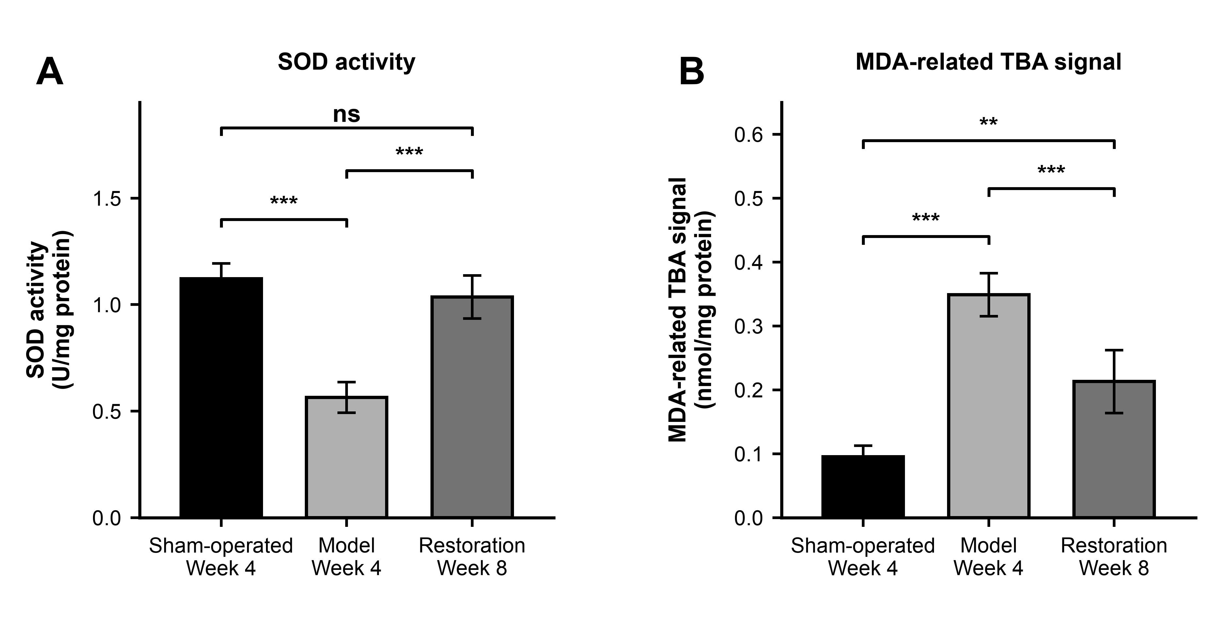
图1. 延髓区域SOD活性（A）及TBA法MDA相关信号（B）。柱及误差线表示每组6份独立处理样本的均值±样本标准差。假手术及模型队列于第4周取材；独立恢复队列于第4周取出植入物，第8周取材。括号表示Welch方差分析后的Games–Howell比较，对各指标内3次比较进行校正：**P＜0.01，***P＜0.001；ns，P≥0.05。涉及恢复组的比较不能分离植入物取出的特异性效应。组织包含RVLM及邻近延髓。

图2
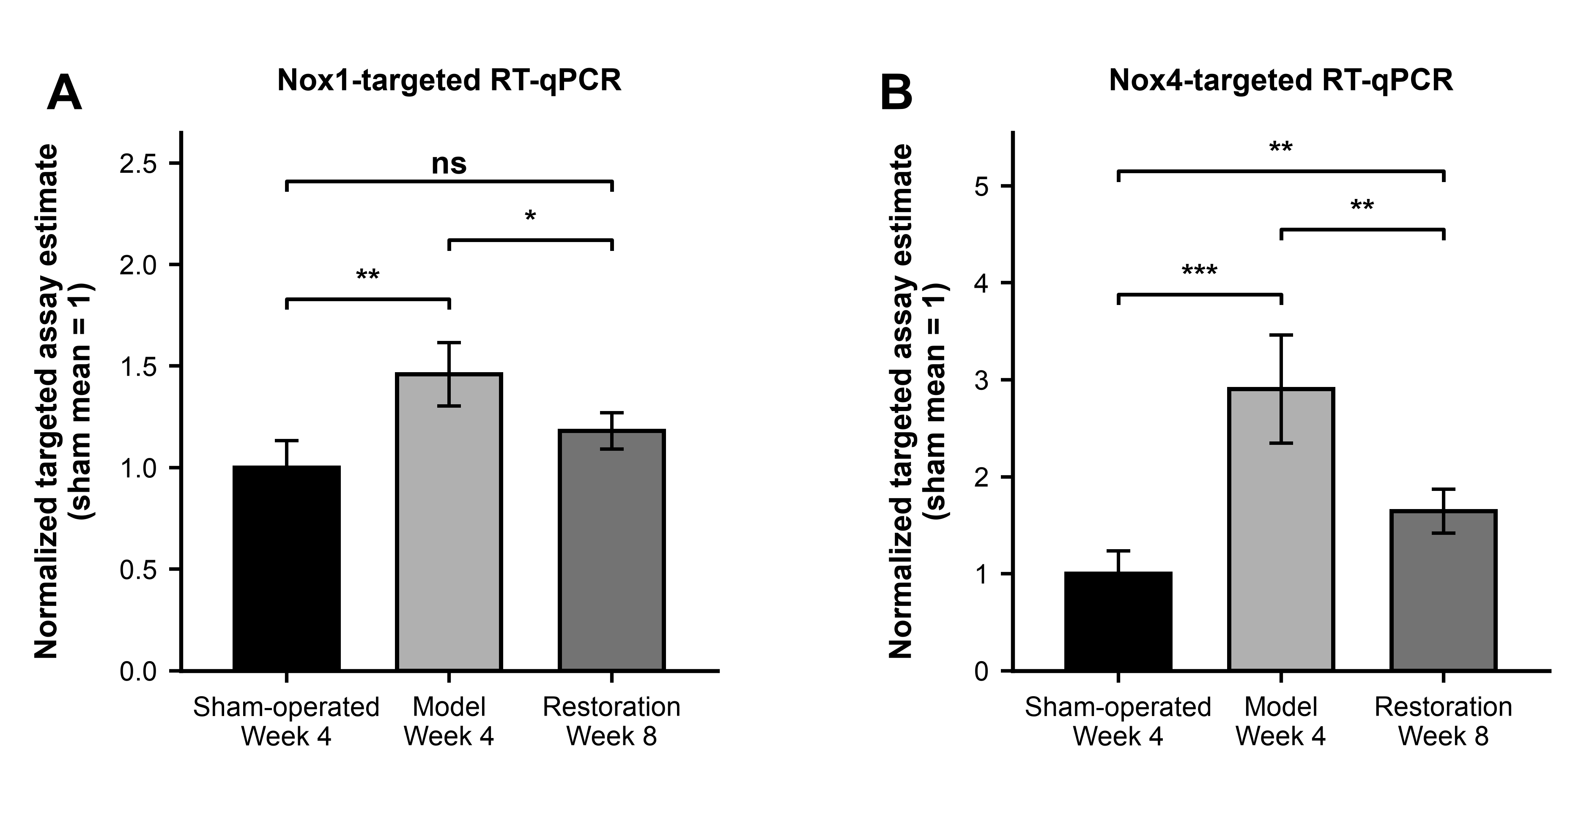
图2. Nox1靶向（A）及Nox4靶向（B）RT-qPCR的归一化检测量。柱及误差线表示均值±样本标准差（每组n＝6）。相对量按假手术样本相对量的算术均值归一化，未将每个假手术样本数值都设为1。统计在ΔCq尺度上采用双侧Welch t检验，对原始18次比较组成的检验族进行Holm校正：*P＜0.05，**P＜0.01，***P＜0.001；ns，P≥0.05。靶标特异性及扩增效率尚未确立。假手术/模型组于第4周取材，恢复组于第8周取材。

图3
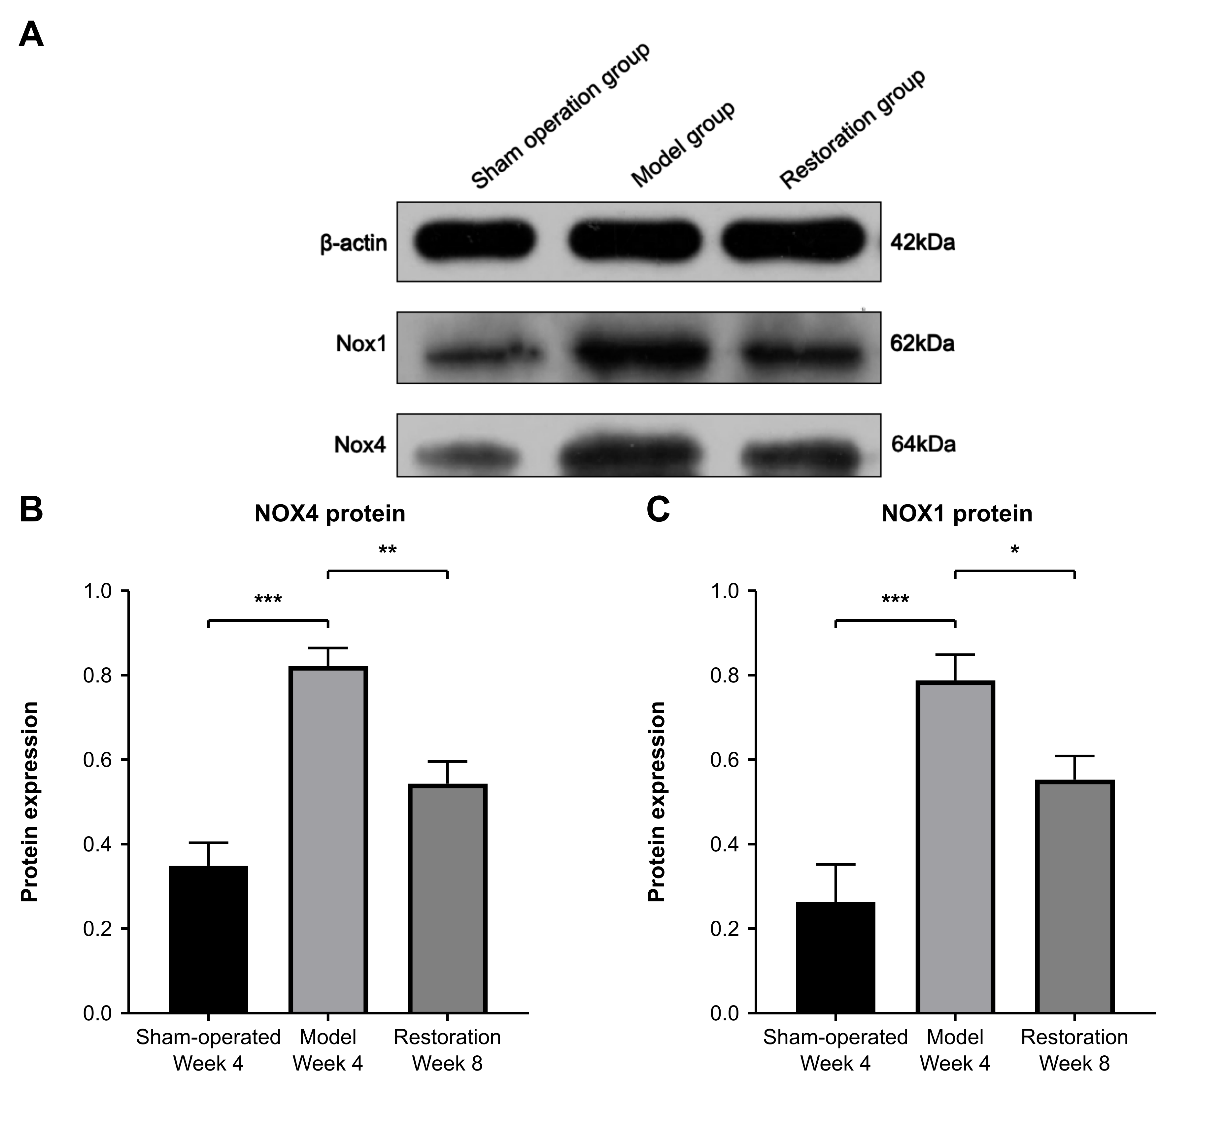
图3. 延髓区域NOX1和NOX4的WB分析。（A）β-actin、NOX1和NOX4的代表性条带，每组展示1条泳道，从左至右依次为假手术组、模型组和恢复组；β-actin作为上样参照。分子量标签沿用提供的原图：β-actin为42 kDa、NOX1为62 kDa、NOX4为64 kDa。（B）NOX4及（C）NOX1汇总图再现原始分析。柱及误差线表示均值±标准差（每组3只大鼠）。括号沿用原始两两比较：两种蛋白的模型组与假手术组比较均为***P＜0.001；NOX4恢复组与模型组比较为**P＜0.01；NOX1恢复组与模型组比较为*P＜0.05。原始分析报告单因素方差分析及事后比较，未注明具体事后检验名称。假手术组和模型组于第4周取材，恢复组于第8周取材；这些比较不能分离植入物取出的特异性效应。

